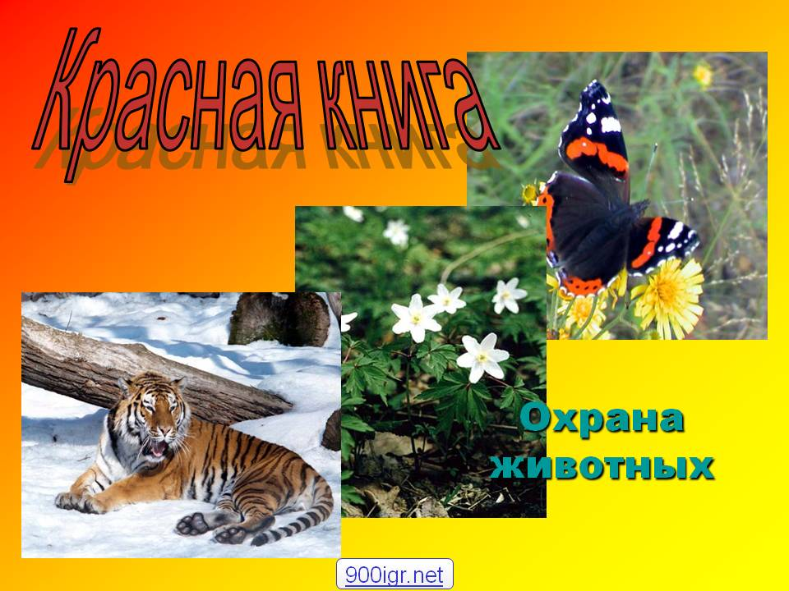

Подготовила: Горбунова Н.С., воспитатель

МАДОУ «Центр развития ребенка –

д/с№35 «Родничок»

Сегодня уничтожение дикой природы происходит по всему миру. В свое время каждый уголок земного шара был переполнен разнообразными животными, в наше же время это количество существенно уменьшилось. По большей части, животные были убиты и украдены с целью получения личной выгоды, ведь их рога, кожу, кости оценивают на черном рынке достаточно высоко.

Нарушение экологического баланса в природе имеет серьезные последствия, в том числе и для человека. Из-за резкого уменьшения количества животных нарушается естественный, природный баланс. И, конечно, это может стать причиной более серьезных последствий. Даже существование самого человека может стать под большим вопросом.

На протяжении многих столетий природа существовала отдельно от посягательств человека. Баланс контролировался самой природой. В последствии человек стал самостоятельно контролировать демографические взрывы, которые, по его мнению, мешали существованию, наносили ущерб хозяйству, домашнему скоту. В настоящее время можно увидеть все последствия такого вмешательства. Ведь большинство из животных исчезли или стоят на грани исчезновения.

ПРАВИЛА НА ПРИРОДЕ.

* Сохраняйте леса такими, чтобы могли радовать нас, наших детей и внуков.
* Приходите в лес с любовью к природе.
* Уважайте жизнь в лесу.
* Если собираете грибы, плоды, ягоды не уничтожайте то, на чём они росли.
* Уносите из леса только приятные воспоминанияи восхищения его красотой.

ПТИЦЫ

**Европейский средний дятел**

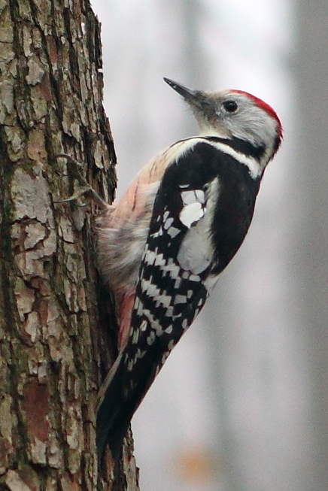Европейский средний дятел относится к семейству дятловых и обитает в южной части России. Для гнездования так же отдает предпочтение южным районам: Курская, Орловская, Белгородская области.

Внешне он имеет длину тела около 20см, при весе В 60-80 грамм. Голова дятла имеет округлую форму. Клюв птицы короткий и темный, окрашен в темно-серый цвет. В верхней части тела дятла оперение черное. На крыльях и на лопатках можно заметить белые пятна. Брюхо в верхней части имеет желтую окраску, а в нижней – размыто-розовый. Чем моложе дятел, тем его окраска более тусклая.

Для обитания дятел предпочитает плакорные дубравы, причем отдает предпочтение старым лесам с множеством усыхающих деревьев. Половая зрелость дятла наступает в 7-8 месяцев. Ежедневно самка откладывает яйца, и как только их количество достигло трех, начинается плотное насиживание. В течение суток оба партнера занимаются насиживанием. Выкармливание в большей степени возлагается на самца. Так же оба родителя занимаются ведение выводка. Но уже через 9-12 дней он распадается. Процесс же докармливания может продолжаться 23-24 дня.

Постоянное снижение численности европейского среднего дятла требует бережного к ним отношения, а так же к тем условиям, в которых они обитают. Основным средством спасения данного вида может стать сохранение дубрав. Оптимально, если массив спелой дубравы имеет площадь около 40 кв.м.

**Цапля египетская.**

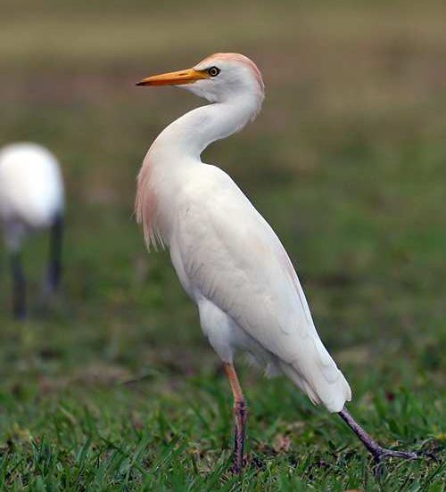Египетская цапля, по сравнению со своими сородичами, имеет укороченный клюв. Туловище птицы белое, а шея и голова имеют охристо-желтую окраску. С наступлением брачного периода у птицы развивается желтый хохолок, а на спине появляются рассученные удлиненные желтые перья. С наступлением осени перья опадают. Клюв цапли имеет лимонно-желтую окраску. Крыло в длину составляет 22-25см.

Этот вид цапель менее остальных привязан к воде. Поэтому ее можно встретить даже вали от водоемов: на рисовых полях, лугах, степях. Порой эту птицу даже можно встретить на территории города.

Эта птица невероятно пуглива и очень осторожна. Если она заметит опасность, то она взлетит со спины дикого или домашнего копытного, подавая ему сигнал. Питается египетская цапля преимущественно насекомыми. Но кроме этого может есть мелких земноводных, рыбу, пресмыкающихся, отдельных птенцов, грызунов. Если она питается насекомыми, то большую часть времени держится около домашнего или дикого крупного рогатого скота. Цапля питается теми насекомыми, которых пугает своими движениями копытное. Основная пища египетской цапли – саранча.

Цапля готова к размножению в два года. Гнездится она в колониях, которые населяют другие виды голенастых. В одной кладке птицы 1-6 яиц. Обитающие в южных регионах птицы за год могут вывести два-три водка малышей. Постоянная активная защита гнезд от хищников позволяет снизить смертность египетских цапель.

**Белоклювая гагара.**

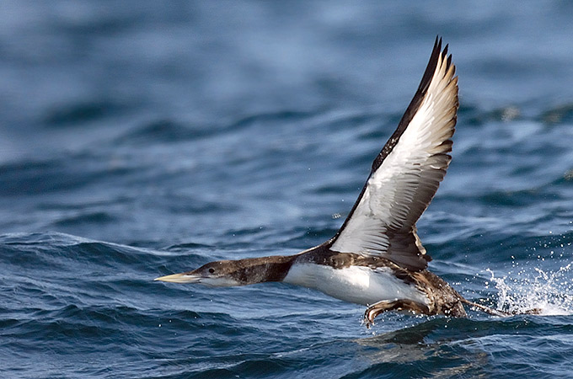Белоклювая или полярная гагара – это очень редкий вид птиц, который обитает в тундре. Окраска белоклювой гагары напоминает чернозобую, но отличается наличием белых продольных полос на боках шеи о горле. Клюв птицы мощный, имеет беловатый цвет. Бывали случаи, когда птица, попав в деревянную лодку, проклевывала ее насквозь.

Размером белоклювая гагара не больше домашнего гуся и весит 4,5кг. Для полярной гагары свойственно особое звучание. В период гнездования они выдают звук, схожий с конским ржанием, но отличающийся большей мелодичностью. Стон гагары высокий и пронзительный.

Гнездится белоклювая гагара чаще всего на крупных озерах в тундре, причем отлает предпочтение островками и мыскам, расположенным в низменной части. В гнезде белоклювой гагары не более 1-2 яиц. Процесс вывода молодняка происходит постепенно. Родители постепенно пускают малышей вниз по течению.

**Овсянка Янковского**

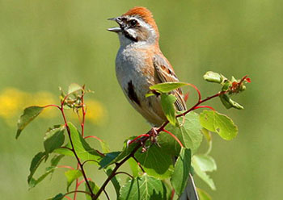Птица Овсянка Янковского из отряда воробьиных находится под угрозой исчезновения, и ей присвоена I категория. Она обитает в гористой местности Южной Сибири, в горах Центральной Азии. Для места обитания выбирает горные степи, сухие каменистые предгорья. Чаще всего обитает на высоте не более 1000-1200 метров, но порой ее можно встретить и немного выше привычного уровня.

Овсянка Янковского – это птица среднего размера с небольшой серой головой, на которой виден полосатый рисунок темно-каштанового цвета. Спинка и плечи овсянки, как и крылья с хвостом, имеют ржаво-бурое оперенье. Самцы имеют более насыщенную, яркую окраску, по сравнению с самочками, а так же более молодыми особями.

Для гнездования овсянка Янковского выбирает прикрытую землю под кустом или камнями. В одной кладке у самки 4-5 яиц, причем за один сезон она успевает вырастить два потомства.

**Фламинго.**

Фламинго относится к единственному роду птиц из семейства Фламинговых. Эта птица обладает тонкими длинными ногами, такой же длинной и изящной шеей. Ее оперенье может иметь все оттенки красного, начиная от самых светлых тонов и заканчивая ярким красным. Отличительным признаком птиц является выгнутый вниз клюв. При помощи него птица фильтрует жидкость, отделяя ил, воду и пищу. Те красящие вещества, которые попадают в организм фламинго вместе с пищей, и обеспечивают ей насыщенность окраски.

В отличие от большинства существующих птиц, фламинго имеет не нижнюю, а верхнюю подвижную часть клюва. Питаются фламинго личинками насекомых, ракообразными, моллюсками, червями, которые попадают вместе с водой и илом. Потребляемые мелкие красные рачки обеспечивают розовую окраску из-за находящего в них каротиноида. Эта птица ограничивается лишь определенным видом пищи. Поэтому эта особенность отражается на их особой форме клюва. Во время поиска пропитания птица разворачивает голову таким образом, чтобы ее верхнее надклювье находилось как можно ближе к дну водоема. Как только жидкость впущена в рот, птица закрывает клюв и при помощи цедилки фильтрует массу. При этом пищу она заглатывает, а вода и ил выпускаются наружу. На каждый из этапов отводится минимум времени.

В природе у фламинго достаточно много врагов. Рядом с их колониями можно встретить волков, лис, шакалов, а так же некоторых пернатых хищников.

**Далматский пеликан**

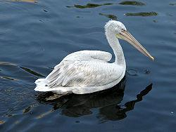Далматский пеликан населяет длинный и узкий регион от востока на запад, покрывая области Юго-восточной Европы, южной России, Ближнего востока, Индии, Монголии, Китая и Монголию.

В течении 20-го столетия данный вид потерял огромное количество мест обитания, из-за развития болот и проектов речного усовершенствования, что в свою очередь привела к уменьшению популяции данного вида. Кроме того, из-за его потребности в большом количестве рыбы для пропитания, данный вид воспринимался как угроза рыболовству и был целью истребления долгие годы. Количество особей далматского пеликана опустилось до 4 000 особей, после чего было взято под протекцию государства, вследствие чего, количество этих птиц постепенно возрастает.

Ряд мест обитания :

Регионы, располагающиеся с юго-восточной Европы до Китая.

**Филин**

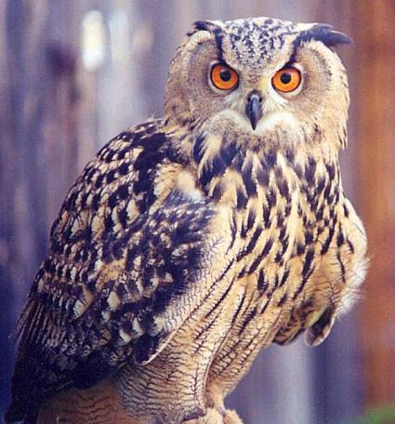ФИЛИН имеет общую длину 62—72 см, с размахом крыльев 150—180 см, при длине крыла 41—52 см, весит 2,1—3,2 кг. Самки заметно крупнее самцов, оба пола окрашены одинаково. Филины, обитающие в разных частях ареала, различаются по размерам и окраске. Южные филины в общем меньше северных.

Типичная окраска взрослых филинов такова. Спинная сторона пестрая — на рыжеватом, желтоватом, иногда беловатом фоне имеется черно-бурый продольный и поперечный рисунок. Первостепенные маховые у оснований ржавчато-желтоватые, ближе к вершине с поперечным черноватым рисунком; рулевые с неправильными черноватыми поперечными отметинами и крапинами по желтоватому или охристому фону.

Брюшная сторона рыжеватая, охристая или беловатая, с черными продольными пятнами на зобе и груди и с тонкими буроватыми или черноватыми поперечными полосками на брюхе, боках, подхвостье, горло белое. Радужина ярко-оранжевая или красноватая, клюв и когти черные. Молодые птицы окрашены сходно с взрослыми, но несколько бледнее и тусклее. Филин — широко распространенная кочующая и оседлая птица. В отношении места обитания он неразборчив и встречается в лесах, степях, пустынях, на равнинах и в горах (на Тянь-Шане на высоте до 3000 м, в Тибете даже до 4700 м).

**Желтоглазый пингвин**

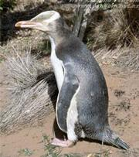Место обитания желто-глазого пингвина ограничено юго-востоком Новой Зеландии и окружающими ее островами. Из-за вырубки леса под сельскохозяйственные земли и ранчо, популяция этого вида очень уменьшилась за последние годы.

Птица также страдает от рук охотников, которые истребляют этих пингвинов, разоряют их гнезда. Кроме того, на них иногда нападают другие животные, например собаки и коты, а также очень часто они погибают, запутавшись в рыболовецких сетях.

В свое время возникла очень серьезная опасность их уничтожения, но сейчас благодаря стараниям властей и местного населения количество представителей этого вида возросло.

Ряд мест обитания:

Юго-восточная Новая Зеландия.

**ЧЕРНЫЙ АИСТ**

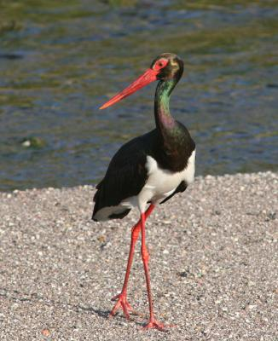Широко, но спорадически распространен в лесной зоне и горных р-нах.

**Место обитания:**Старые и перестойные лесные массивы на равнинах в отрогах гор возле рек, лесных болот, озер, стариц. Гнездится один раз в году. Гнезда устраивает в средней части деревьев, на обрывах и в нишах скал. Число яиц в гнезде от 4 до 7, чаще 5, птенцов 3-6, чаще 4-5. Продолжительность насиживания 30 дней, гнездовой жизни птенцов - до 55-60 дней. Миграция начинается через 7-10 дней после вылета птенцов из гнезда. Питание: водные беспозвоночные, амфибии, рыба, в средней полосе России - щурята, вьюны; на зимовках, кроме того, крупные насекомые массовых видов, мелкие грызуны, редко змеи, ящерицы.

**Численность:**Численность стабильна на низком уровне, в некоторых р-нах отмечено ее сокращение. На территории России зарегистрировано три р-на повышенной численности вида: Калининградская обл., где обитает до 80 пар Предкавказье - 40-50 пар и Приморье - до 150 пар. На остальной территории гнездование спорадично.

|  |
| --- |
| **Охрана:**. В ряде мест России наличие на гнездовании черного аиста явилось одним из важных факторов заповедования территории или объявления ее заказником или памятником природы. Органам управления лесным хозяйством необходимо разработать нормативы использования перестойных лесов в пределах обитания вида с целью регулирования посещения этих мест людьми и сокращения беспокойства птиц в гнездовой период (апрель-июль). |

**БЕЛОСПИННЫЙ АЛЬБАТРОС**

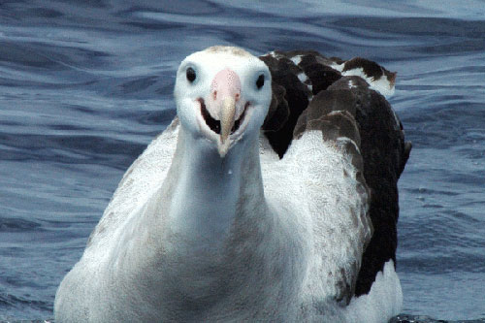**Распространение:**На территории России никогда не был отмечен гнездящимся. Известен только как кочующий вид в осенне-зимний, реже - летний период в территориальных водах от зал. Петра Великого (Приморье) до Чукотского п-ова (Сахалин, Курильские о-ва, Командорские о-ва, Камчатка, вост. побережье Чукотки, юж. часть Чукотского моря) Область кочевок обширна.   
 **Местообитания:**Места гнездования - небольшие вулканические о-ва с обрывистыми берегами, покрытые травянистой растительностью. Для сбора пищи используют открытые морские пространства, где альбатросы совершают миграции большой протяженности, изредка залетая в прибрежные воды. В кладке только одно яйцо, которое инкубируется около 64 дней попеременно обоими родителями. В состав корма входят кальмары, рыбы, ракообразные, иногда пищевые отбросы с судов, отходы рыболовного и зверобойного промыслов   
. В открытом море и прибрежных водах опасность представляет ярусный лов рыбы и кальмаров, поскольку альбатросы, захватив наживку, легко попадаются на крючок. Нельзя исключать также браконьерский отстрел птиц, привлеченных отбросами с судов.

|  |
| --- |
| **Охрана:**Занесен в Красный список МСОП-96, Приложение 1 СИТЕС, Приложение 1 Боннской Конвенции, Приложения двусторонних соглашений, заключенных Россией с Японией и США об охране мигрирующих птиц. Необходима широкая информация населения (особенно рыбаков и охотников) о бедственном положении вида и о важности соблюдения мер, предотвращающих гибель даже отдельных особей. |

**ЧЕРНЫЙ ЖУРАВЛЬ**

http://biodat.ru/db/rb/pic/303.jpg**Распространение:**Область гнездования практически полностью находится в пределах России и протянулась прерывистой полосой от сев. части Среднесибирского плоскогорья до среднего Сихотэ-Алиня. Крайняя сев.-зап. часть ареала находится на плато Путорана .

**Местообитания:**В Приморье населяет сфагново-лиственничные мари на высотах 200-600 м н.у.м. В Якутии гнездится на марях среди редкостойных лиственничников и на обширных моховых болотах с редкими кустарниками. На зимовках останавливается преимущественно вблизи полей риса и других зерновых, где кормится оставшимися после уборки урожая зернами. Гнездо - платформа из сырого сфагнума, корневищ и листьев ириса, тростника, различных осок. В кладке 2 яйца. Насиживает в основном самка. Птенцы покидают гнездо поочередно на 3-й и 4-й день

**Численность:**Численность мировой популяции, судя по результатам учетов на зимовках, составляет примерно 11 тыс. птиц. Места гнездования относительно благополучны, так как большая часть их расположена в малоосвоенных р-нах.

|  |
| --- |
| **Охрана:**Занесен в Красный список МСОП-96, Приложение 1 СИТЕС, Приложение 2 Боннской Конвенции, Приложения двусторонних соглашений, заключенных Россией с Японией, Индией, Республикой Корея и КНДР об охране мигрирующих птиц. Необходимо создание охраняемых природных территорий большой площади в басс. р. Бикин. |

ЖИВОТНЫЕ

**Зубр**

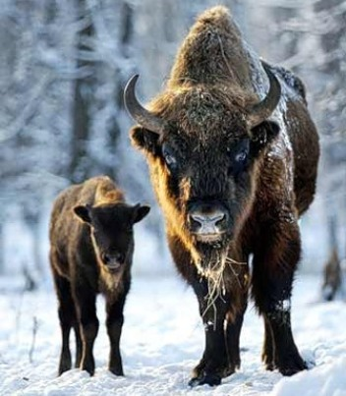Длина: 1000 см, Вес: 1.5 тонны

Зубр - вид быков из рода бизонов. Является самым тяжёлым и крупным наземным млекопитающим Европы и последним европейским представителем диких быков. На европейской территории больше всего зубров сохранилось в заповеднике Беловежская пуща.

Заповедник охраняемый, в нем (как и в других заповедниках, к примеру, на территории России) ведутся работы по возвращению популяции животных на должный уровень. Внешность зубра - большой бык с жесткой длинной шерстью, которая покрывает всю верхнюю часть тела. Голова у зубра большая, массивная, да и сам зверь весит около тонны. Так что к такому с плохими намерениями лучше не подходить.

Само животное по характеру доброе, никого само не обидит, только может ответить. Люди, следящие за животными, говорят, что их стиль жизни несколько однообразен. Но в этом я думаю не стоит задумываться, потому что животное очень спокойное, однообразный стиль жизни тут уместен. а вот тот факт, что их уже мало, тут стоит задуматься. Почему их стало мало? Всё это из-за второй мировой войны. После её окончания число зубров было настолько мало, что их всех можно было на пальцах пересчитать, животные просто попадали под пули и погибали. После второй мировой войны решили в Беловежской пуще было решено создать заповедник для разведения данного вида животных.

**Выхухоль**

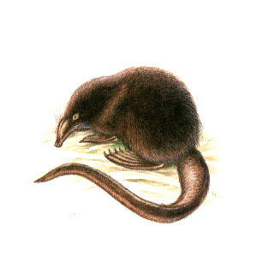Доказано, что выхухоль – это одно из самых идеальных родителей. Для своего выводка они каждый раз создают удивительные гнезда. Длина одного гнезда составляет не менее 10 метров. Причем само гнездо всегда находится под водой, а ведет к нему спиралевидный туннель. В одном выводке выхухоли не более трех-пяти малышей. Дважды в год самка выхухоли готова приносить подобное потомство, осенью и весной. При рождении маленькие выхухоли весят всего 2-3 грамма.

Каждый раз, покидая нору, самка укрывает своих детенышей одеялом из мягких растений. Если же со временем нора становится непригодной для эксплуатации, то мать переносит своих малышей в другой домик на своей спине.

Вскармливание детенышей продолжается на протяжении одного месяца, после чего она начинает предлагать им натуральную пищу. Самостоятельными они становятся к 5-6 месяцу жизни. Если мать покидает нору, то на ее смену приходит отец. Половой зрелости выхухоли достигают в 11- месячном возрасте.

**Гигантская панда**

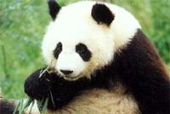Принадлежит к семейству медведей. Гигантская панда сложена точно так же как и любой другой медведь, хотя имеет самую отличительную от других видов окраску. Его необычная окраска - белый мех с черными пятнами на глазах, ушах и лапах - узнаваем во всем мире. Данный вид обитает в отдаленных горных областях в Китае. С тех пор, как его открыл для европейцев французский миссионер, Давид Арман в 1869, это животное стало наподобие плюшевого медвежонка, и люди постоянно проявляют любопытство к этому виду.

Сегодня популярность гигантской панды огромна не только на востоке, но и по всему миру и люди любят его внешность и смешное поведение. Несмотря на то, что этот вид классифицирован, как плотоядное животное, их питание по большей части состоит из растительной пищи и они редко охотятся на мелких животных. Гигантские панды обычно живут по одиночке и проводят большинство времени в поисках пищи. Приплод в одном помете обычно составляет один - два детеныша. Медвежата весят при рождении всего 100 -150 граммов, они покрыты неравномерным белым мехом и не имеют никаких черных пятен. Медвежатам панды требуется 1-2 месяца чтобы открыть глаза, через 6 месяцев они перестают питаться молоком матери, и через 12 месяцев готовы оставить мать и начать самостоятельную жизнь.

**Восточносибирский леопард.**

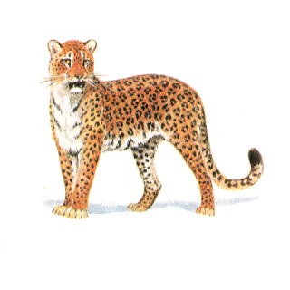Восточносибирский леопард относится к семейству кошачьих и на данный момент этот исчезающий вид хищников занесен в Красную книгу. Его численность составляет 30-40 особей. Длина тела дикой кошки достигает 180см, а хвоста – 110см. Вес самки достигает 50кг, а самца – 70кг.

Для обитания леопард предпочитает горные сглаженные массивы, покрытые лесами. Их излюбленные места – это крутые расщелины, пещеры, нагромождения камней. Леопардов можно встретить в местах обитания диких парнокопытных, которые являются их добычей.

Постоянные изменения природных условий приводят к сокращению площади ареала животных. Леопард постоянно избегает населенных пунктов, обжитых человеком мест. Но основная причина сокращения численности леопардов связана с браконьерством, а так же вырубкой лесов. Охота и отлов животного в нашей стране полностью запрещена.

Основная масса диких кошек обитает и охотится в Приморском крае, а так же в южном Сихотэ-Алиня.

Дальневосточный леопард проявляет активность за пару часов до заката, а так же в первой половине ночи. На охоту леопарды выходят в одиночку. Единственным исключением являются самки, которые обучают подрастающее поколение котят.

Восточносибирский леопард относится к территориальным животным. Во владении одного самца может находиться до 500 км, а у самки в 4 раза меньше. Но если на одной территории самка и самец могут ужиться, то между самцами регулярно возникают конфликты из-за раздела территории.

Спаривание между леопардами происходит в январе. Этот процесс сопровождается драками, ревом. Уже спустя три месяца на свет появляются маленькие котята с пятнистой окраской. Спустя две недели после рождения, малыши начинают ползать, а уже в двухмесячном возрасте они самостоятельно выходят из логова.

**Амурский тигр**

Тигр – самое большое из существующих плотоядных животных семейства кошачьих, некоторые особи этого вида достигают веса 250 кг и даже больше.

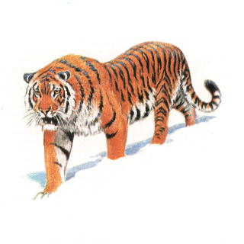Его замечательный полосатый окрас играет роль камуфляжа, позволяя сливаться с окружающим пейзажем, как например лес и чащи, и становиться незамеченным для своих жертв.

Тигр выходит охотиться в основном в вечернее время и перед востоком. Он долго лежит в засаде, до тих пор, пока жертва не приблизится на необходимое расстояние. Ловя свою добычу, тигр обхватывает ее своими большими лапами и длинными когтями, кусая до смерти в жизненно важные точки. В зависимости от места обитания, его питание разнообразно, начиная от крупных травоядных животных, как например олень и кабаны, и вплоть до птиц и рыбы. Удивительно, что даже опытный тигр удачно охотится только в 10 из двадцати попыток нападения. Тигры обычно охотятся один раз в неделю, потребляя добытое пропитание в течение нескольких дней.

В отличие ото льва, тигр – животное-одиночка, не формирует никаких групп. Каждый самец живет и охотится на определенной территории, на которой живут еще несколько самок. Тигрица позволяет своему потомству жить вместе с ней до тех пор, пока они не достигнут зрелости. Обычно в одном помете рождается от двух до шести детеныша, беременность длится 100 дней. Самцы не принимают никакого участия в воспитании своего потомства, эта миссия полностью лежит на самках.

Тигр населяет различные области, например тропические дождевые леса, листопадные леса, боры, леса мангровых деревьев и болота. Виды, живущие в тропических и субтропическом зонах часто, проводят много времени в воде, спасаясь, таким образом, от жары и повышенной температуры тела.

В настоящее время существует пять подвидов тигра ( общее количество5,000-7,200 особей). Бенгальский тигр Индии и Бангладеша занимает две трети полного популяции тигра. Остальная часть состоит из представителей сибирского тигра в России, суматрийского тигра в Индонезии, южно-китайского тигра в Китае, и индокитайского тигра, обитающего в Мынмара, Вьетнам и на Малайском полуострове. Несмотря на большую область проживания, количество тигров в последнее время резко снижается. Среди главных причин исчезновения подвида тигров можно назвать уменьшение добычи по причине вырубки лесов и охота на тигров, которая имеет спортивный или коммерческий (ценный мех) интерес. Помимо шкуры, в некоторых странах усы и кости тигра считаются очень сильным лекарством, что также является одной из серьезных причин для убийства тигров.

Ряд мест обитания:

Индия, Юго-восточная Азия, Дальний восток России.

**Ирбис – великолепный снежный барс**

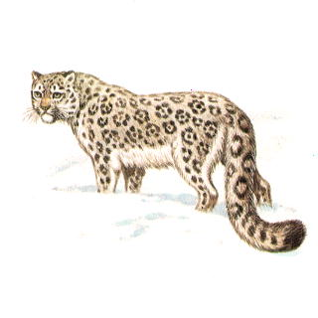Барс назван снежным не потому, что его вылепили из снега. Просто он живёт в горах, где лежит вечный снег. Ирбис – очень красивое и сильное животное. Напоминает он небольшого тигра, только мех у него не полосатый, а пятнистый. Чёрные пятна великолепно смотрятся на серебристо-белом фоне.

Барс не очень большой зверь. Длина его тела всего 1,5 метра, а вес, как у собаки, – 30-39 кг. От других кошек барс отличается пятнистой окраской, сравнительно короткими ногами и длинным, очень пушистым хвостом.

Водится барс в горах Средней Азии. В России его можно встретить на Алтае и в Саянах.

Снежный барс – настоящее горное животное. Очень часто его видят альпинисты на высоте 3–4 километра над уровнем моря. Живёт он в скалистых ущельях среди очень крутых горных склонов, рядом с ледниками. Барсу нравятся эти места из-за того, что здесь обитают горные козлы и архары. Ирбис подстерегает их на узких горных тропах. Бывает, что он месяцами следует за одним стадом по пятам. Летом, из-за жары, горные козлы уходят высоко в горы, поближе к ледникам. Барс идёт за ними. Если ему не удаётся убить козла, то барс обходится зайцем, ловит сурка или птицу.

Численность барсов во всём мире очень невелика. Самка приносит в помёте от одного до пяти котят. Чаще всего бывает двое. Люди во все времена любили охотиться на барсов. И только недоступные кручи помогли этим редким животным выжить. Бывали случаи, когда незадачливые охотники погибали, срываясь с высоты. А однажды ирбис убил охотника, столкнув на него камень.

Но всё равно за последние двадцать лет численность снежного барса заметно снизилась. Это произошло потому, что люди всё больше и больше используют альпийские луга для пастбищ домашних животных. Из-за этого у горных козлов стало меньше пищи, и их поголовье резко сократилось. Из-за этого от голода погибло очень много барсов. Теперь создаются заповедники, чтобы спасти это замечательное животное.

**Уссурийский тигр**

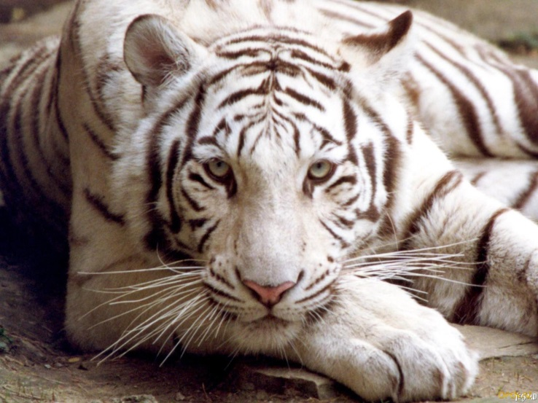Уссурийский тигр является самым северным тигром, а вместе с этим и самым редким видом тигров.

Обитает уссурийский тигр в заповедниках на берегу Амура и Уссури, поэтому он и получил такое название.

По предварительным подсчетам численность амурских тигров не превышает 4-х тысяч особей.

Уссурийский тигр является самым большим и сильным представителем семейства кошачьих. Длина его тела может достигать четырёх метров, а масса 350 килограммов. Амурский тигр является очень хорошим бегуном, по скорости он уступает только гепарду.

Питается амурский тигр, несмотря на миф о его людоедстве, крупными животными. Уссурийский тигр находится под пристальной охраной государствами, к примеру, в Китае за его убийство охотник расплачивается своей жизнью.

**Лев**

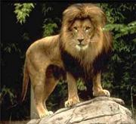В исторические времена эти животные обитали повсюду в Европе, на Ближнем Востоке, Западной Индии и Африке. В настоящее время большинство львов, живущих в дикой природе, находятся в Восточной и Южной Африке, совсем немного - в Западной Африке и лесах Западной Индии.

Уменьшение количества данного вида происходит по различным причинам; уничтожение львов происходит в том числе по причине обживания человеком все большей территории, и в этом случае хищники представляют угрозу так как нападают на домашний скот. Застройка территории и отсутствие необходимого количества пищи – также являются весомой причиной. Число диких львов составляло 50-100 тысяч в 1990 году и уменьшение количества не прекращается.

Ряд места обитания:

Восточная Африка, Южная Африка, Восточная Африка, и леса Западной Индии

**Белый медведь**

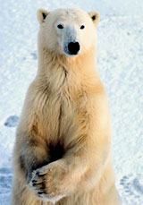Медведи – тяжеловесы среди хищников. Некоторые из них достигают в высоту трёх метров, а весят 700 килограммов. Но длина белого медведя бывает больше 3 метров, а весит такой гигант целую тонну.

У полярного медведя железные мышцы. От холода его спасает толстый слой жира и шкура с густой тёплой шерстью. Даже подошвы лап защищены мехом. Этот зверь способен проплывать в ледяной воде десятки километров. Он отлично ныряет. При этом глаза его открыты, а отверстия ноздрей и ушей белый медведь умеет закрывать. Зверь этот обладает превосходным слухом и зрением. Он чует добычу за 5–7 километров и способен уловить еле заметный запах через толстый слой снега.

Белый медведь может очень долго обходиться без пищи. Но когда есть добыча, он сразу съедает от 10 до 25 килограммов. И так быстро накапливает жир, что ему может позавидовать любая красавица.

Сейчас на планете осталось всего 10–20 тысяч белых медведей. Варварская охота поставила это животное на грань вымирания. Сейчас принят закон, запрещающий охоту на него. Белый медведь занесён в Красную книгу.

**Росомаха**

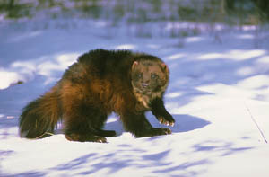РОСОМАХА (Gulo gulo) по величине и строению тела сильно отличается от остальных видов куньих, но близка к ним по строению черепа и особенно зубной системы. Россомаха - крупный зверь длиной тела 70—105 см, хвоста — 18—23 см, массой до 19 кг. Тело росомахи массивное, укороченное, лапы мощные, широкие; голова относительно небольшая, с небольшими же округлыми ушами. Массивность тела подчеркивается длинной, лохматой и грубой шерстью. Окраска росомахи в общем темно-бурая, за исключением двух светлых полос, которые начинаются у затылка и тянутся по бокам тела к огузку наподобие шлеи. Степень развития, очертания и цвет этой шлеи очень изменчивы. Вообще окраска меха росомахи весьма разнообразна. Росомаха распространена на огромном пространстве тайги и тундры Европы, Азии и Северной Америки. В Европе она сохранилась на севере Скандинавского полуострова и в Финляндии. В России граница ареала проходит через Ленинградскую, Вологодскую, Пермскую области. В Сибири росомаха распространена весьма широко. Она водится в ряде северных провинций Китая и в Монголии. Точно провести границы ее ареала очень трудно, учитывая бродячий образ жизни зверя и его способность к далеким кочевкам. Известны, например, заходы росомахи в Прибалтику, Белоруссию, на Украину, в лесостепь Западной Сибири и т. д. На всем протяжении своего ареала росомаха — одиночный зверь. Лишь в отдельных случаях, например около крупной падали, в одном месте может собраться несколько особей, но и то на короткое время. Этот хищник встречается в разнообразных равнинных и горных, лесных и тундровых местообитаниях. Здесь он бродит в пределах обширного индивидуального участка (нередко занимающего 1500— 2000 км2). Основу питания росомахи составляет падаль, в частности остатки добычи волков и медведя — лоси, домашние и дикие северные олени и т. д. Реже росомаха нападает на копытных зверей самостоятельно, да и то на больных, раненых или молодых животных. Рыскающая в поисках поживы росомаха обнаруживает поразительную неутомимость, подвижность, силу, ловкость, хитрость. Однако назвать ее прожорливой нельзя, так как она съедает значительно меньше, чем способен вместить ее желудок. К тому же росомаха старается часть своей добычи спрятать про запас в укромных уголках. Достаточно широко распространено мнение о том, что росомаха — опасный и вредный хищник. Однако на самом деле она довольно полезна, поскольку выполняет в природе важную санитарную и даже селекционную функцию, уничтожая неполноценных копытных зверей и их трупы.

**Даурский еж**

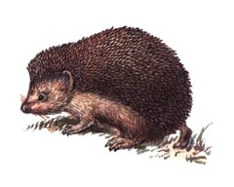Ежи водятся по всей Европе, включая Британию, на Кавказе, Урале и в Сибири. В России всего обитает четыре вида ежей. Весь остальной мир лишен этих симпатичных грызунов. Там же, где ёжики водятся, они очень любимы.

Ежи – постоянные персонажи сказок для самых маленьких, участники басен, пословиц и анекдотов, образцы для мягких и резиновых игрушек. А известный мультфильм «Ёжик в тумане», понятно, с ежом в главной роли, был в Японии признан лучшим мультиком всех времен и народов.

И действительно, ёжики – существа славные и любопытные. Острая мордочка с влажным блестящим носом, очень подвижным, громкий быстрый топоток, забавное пыхтение – то, из-за чего детям хочется держать ёжика дома. И ёжики идут на это охотно, даже живут в неволе на 2–3 года дольше, чем на свободе.

Но ежи вовсе не такие простые существа. Чего стоит только устройство их иголок. Похожие по строению на сильно мутировавшие волосы, иголки так же растут из фолликул. Внутри они полые и разделены на камеры. К каждой прикреплена мышца, которая иголку поднимает и опускает. И в случае опасности иглы пересекаются под разными углами, образуя непроницаемый покров колючек. А ещё – ёж сворачивается в шар. Для этого у него есть вдоль спины специальная мышца. Свернувшись, ёж может упасть с большой высоты, не повредившись: твердые иглы – прекрасный амортизатор.

Биологи заметили, что ежи маловосприимчивы к ядам. Ёж может пообедать совершенно без вреда для себя очень ядовитыми насекомыми, или даже съесть гадюку.

Вообще же ёжики – чудаки немного, как и говорится о них во всех сказках и анекдотах. Они почему-то любят все, что резко пахнет. Предпочитают едкие и кислые запахи. Ежи иногда валяются среди упавших плодов яблони-дички до тех пор, пока кислый сок не потечет по иголкам. Или, встретив предмет с по-настоящему едким запахом, ёж может увлеченно взяться за самосмазывание. Он лижет источник запаха, пока его слюна на станет кислой и пенной, и тогда переносит ее на иголки. Биологи предполагают, что так ёжик борется с паразитами. А иногда он может надеть на иголки даже сигаретный окурок. Видимо, этот запах тоже ежу чем-то интересен.

Есть у ёжиков и еще одна неожиданная манера. В случае опасности они ведут себя весьма пикантно. Они… как бы сказать об этом помягче… используют тоже запах, чтобы отпугнуть врага. Но у них нет такого аппарата, как, например, у скунса. И ёжик быстренько делает важное дело, обваливается в том, что сделал, и дурно пахнет. Попробуйте, мол, теперь подойдите.

РАСТЕНИЯ

**Ландыш майский**

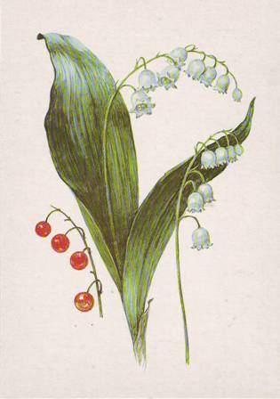Многолетнее травянистое растение высотой 15-20 см с ползучим корневищем семейства лилейных. Листья прикорневые, продолговато-эллиптические, на длинных черешках, по два, реже по три на каждом растении. На дугообразном цветоносном стебле ландыша – однобокая кисть жемчужных бутонов и нежно-белых поникших шестизубчатых колокольчиков. В переводе с латинского ландыш – лилия долин, цветущая в мае.

Цветет в мае. Растет в тенистых смешанных и лиственных лесах среди кустарников.

В наших лесах с каждым годом все меньше становится ландыша.

Нельзя допускать его полного уничтожения.

**Кубышка**

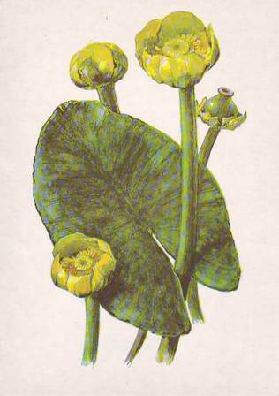Многолетнее травянистое растение семейства кувшинковых. Листья сердцевидно-овальные, кожистые, с выемкой в одну сторону, на длинных черешках, плавают на воде. Корневище толстое, ползущее по дну водоёма, богато крахмалом. Листьями и корневищами кубышек питаются лоси, бобры, водяные крысы, ондатры.

Цветки крупные с пятью желтыми лепестками, а снизу с пятью зелеными чашелистиками. Цветет кубышка с конца мая по август. Растет в стоячих и медленно текучих водах.

Обычная кубышка тоже стала редкостью, охраняйте её.

**Кувшинка белая**

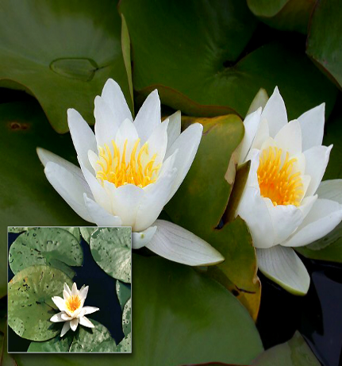В России встречается в Европейской части и Сибири. Обычна во многих районах Средней России. Произрастает в стоячих и медленно текущих водах на глубинах до 2 м. Нередко образует обширные заросли. Цветки весьма красивы, поэтому кувшинку нередко называют белой водной лилией. Это растение украшает водоемы не только замечательными цветками, но и привлекательными листьями. К сожалению, это растение стало исчезать из водоемов в густо населенных местах, так как постоянно обрывают его цветки. Имеет значение и загрязнение водоемов, так как кувшинка предпочитает чистую воду

**Подснежник белоснежный**

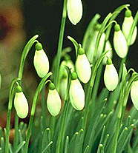Маленькое растение семейства амариллисовых. Цветок подснежника состоит из шести чисто-белых лепестков. В бутоне похож на висящую каплю молока, поэтому его латинское название галантус, что значит молочный цветок. При раскрытие бутона три верхние доли расходятся и открываются три внутренние, более короткие доли, сомкнутые в маленький колокольчик, внутри которого спрятаны тычинки и пестик. Часто ободок нижнего колокола имеет зеленый цвет. За этот колокол французы и немцы называют растение снежным колокольчиком.

Цветет рано весной, в апреле.

В последние годы это растение уничтожается в огромном количестве, став жертвой своей красоты. Необходимо запретить сбор подснежников, чтобы сохранить это удивительное растение.

**Незабудка**

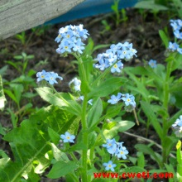Цветы Незабудка на всех языках называется практически одинаково. Народное название Мышиное ушко цветы получили из-за мелкого пушка, покрывающего практически все растение. Существует множество видов растения Незабудка: Незабудка полевая, Незабудка альпийская, Незабудка рыхлая, Незабудка австралийская или южная, Незабудка сжатая или мелкоцветная, Незабудка скорпионовая или болотная и Незабудка лесная.

Известно около 60 видов растения. В России более распространена Незабудка полевая, а также Незабудка мелкоцветная. Цветы Незабудки обычно мелкие, у некоторых видов собраны в соцветия. Высота самого растения составляет от 15 до 40 см. Окраска у растения Незабудка обычно нежно-голубого цвета с желтой серединкой, однако встречаются и несколько иные оттенки: синие или белые. Цветет Незабудка в течение всего летнего периода.

Цветы Незабудка окутаны легендами и сказаниями народов разных стран. В Англии существует праздник Весенней королевы, посвященный Незабудке. По некоторым преданиям при помощи сока Незабудки закаляли сталь. В 15 веке Генрих Ланкастер поместил на свою эмблему цветок Незабудки.

Незабудка очень любима садовниками за ее необыкновенный цвет. Большое количество цветов, посаженное рядом, образует голубовато-зеленоватый ковер. Компактные виды Незабудки очень часто высаживаются в горшки и выращиваются в виде комнатного растения. Размножается Незабудка обычно семенами.

В Красную книгу Российской Федерации занесена Незабудка Чекановского.

Применение в лекарственных целях: Незабудку в народной медицине применяют для остановки кровотечений, используют также при различных воспалительных процессах, при туберкулезе легких, хроническом бронхите и кашле.

**Алтей лекарственный**

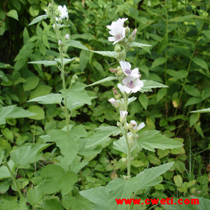Алтей – многолетнее лекарственное растение высотой 100-120 см. Листья мягкоопушенные трех-пятилопастные серовато-зеленого цвета. Корни буровато-желтые, цветки бледно-розовые, довольно невзрачные, появляющиеся в июне.

География распространения Алтея лекарственного довольно широка: Кавказ, Крым, южная и средняя полоса России, Средняя Азия, Западная и Восточная Сибирь. Растет в сырых местах, чаще – в поймах рек.

Внешне он действительно похож на Мальву, особенно по строению цветоноса, цветков и листьев. Отличие Алтея в его мощной коневой системе, у трехлетнего лекарственного растения корень сравним с яблоней, он уходит на метр в глубину и на метр в ширину.

Многие садоводы выращивают Алтей лекарственный из-за его свойств, в качестве декоративного выращивать его нет смысла – ни яркой окраски цветов, ни изящности в самом растении нет.

Во многих районах Алтей лекарственный занесен в Красную книгу. Исчезновение растения связано с масштабными заготовками лекарственного сырья, а также расширяющихся объектов, связанных с жизнедеятельностью человека.

Применение в лекарственных целях: Лекарственными свойствами обладают корни, листья и цветки растения. В народной медицине Алтей лекарственный применяется в течение уже многих тысячелетий, даже римляне и греки лечили им многие болезни.

Лекарственное растение обладает противовоспалительным, обволакивающим, обезболивающим и мягчительным свойством, способен уменьшить раздражение при язвенных и воспалительных процессах.

Водный настой корней применяется при различных заболеваниях дыхательных путей: бронхите, кашле, бронхиальной астме и воспалении легких. Также настой Алтея лекарственного применяется при воспалении кишечника, воспалении мочевого пузыря, дизентерии, болезнях почек, язве двенадцатиперстной кишки и язве желудка.

**Сцилла**

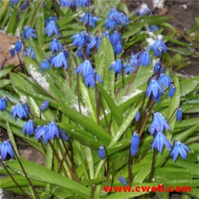

Сцилла является низкорослым растением, достигающим в высоту от 10 до 25 см. Как только сходит снег – появляются росточки этого чудесного растения, и уже через неделю можно наблюдать поникшие голубые бутончики, готовые вот-вот расцвести.

Распространен этот синий цветок в лесах и на открытых местах, на возвышениях и во впадинах. Это неприхотливое растение прекрасно растет как на ярком солнце, так и в тени, поэтому сажать ее можно в любом месте: под деревьями, вдоль тропинок или на клумбе. Единственное, что Сцилла не любит – это сильно кислую почву.

В роду цветка насчитывается около 80 видов, которые различаются между собой расцветкой и величиной самого растения. Окрас лепестков может варьироваться от снежно-белого до темно-фиолетового, хотя наиболее часто встречаются ярко-синие. Встречаются виды Сцилл, у которых цветы не одиночные, а собраны в соцветия.

Сцилла является луковичным растением, которое в последнее время прочно завоевало сердца садоводов. Период цветения приходится на март-апрель - на тот период, когда сходит снег. Таким образом, это первые появляющиеся садовые цветы.

Самыми популярными видами являются:

- Сцилла испанская – многолетнее луковичное растение, достигающее в высоту 30 см. Цветонос может содержать на себе до девяти цветков голубого цвета. Среди данного вида встречается розовый или белый окрас лепестков. В отличие от других видов Сцилла испанская цветет в июне, кроме того, она довольно плохо переносит холода, поэтому на зимний период ее следует укрывать.

- Сцилла двулистная – невысокое растение, достигающее 12-14 см. в высоту. Цветы голубой или почти белой окраски распускаются ранней весной. Количество цветков на стебле варьируется от 2 до 12.

- Сцилла сибирская – невысокое (около 10 см.) растение с двумя-тремя листьями и такого же количества цветочными стрелками, украшенными от 1 до 5 ярко-лазурного цвета. Причем цветоносы и листья появляются одновременно.

Данный садовый цветок довольно легко размножается, наиболее часто применяется вегетативный метод – детками и луковицами, но иногда используют созревшие семена. Луковицы необходимо посадить осенью на глубину около пяти сантиметров, а семена необходимо сеять сразу же после их сбора.

Сцилла, как исчезающее растение занесено в Красную книгу. Связано это с массовыми сборами цветов в весенний период.

**Первоцвет лекарственный**

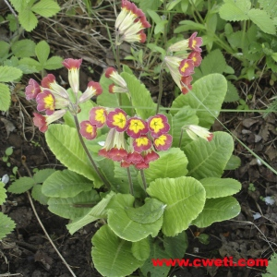В род растений Primula входит несколько видов, одним из которых является Примула, радующая глаз многих садоводов ранней весной. Сюда же относится и Первоцвет лекарственный, некоторые виды которого тоже выращиваются в садах, но не за лекарственные, а за декоративные свойства.

Как видно из названия, это растение в средней полосе России расцветает ранней весной – в мае-июне. Распространен Первоцвет лекарственный в лесостепных и лесных зонах европейской части бывшего СССР. Наиболее часто его можно встретить в лугах, на опушках и светлых полянах леса.

Растение само по себе не отличается большой высотой, его листья чаще всего практически лежат на земле, единственная выступающая часть – цветонос, который может вытягиваться вверх на 25 см. Цветы желтого цвета обладают приятным ароматом, собраны в поникающее зонтичное соцветие, размещенное на верхушке безлистной цветочной стрелке.

Разводится Первоцвет исключительно семенами, которые можно высеивать как сразу после цветения, так и позднее. Наиболее приемлемым является посев сразу после цветения, такой посев приближен к естественным условиям. Единственным условием выращивания является обеспечение достаточного количества солнечного света.

Первоцвет лекарственный в настоящий момент занесен в Красную книгу. Связано это с тем, что у растения собирают цветоносы с цветами, которые без сноровки трудно сорвать, как результат – выдернутое с корнем растение. Еще одной причиной является то, что у Первоцвета лекарственными свойствами обладают все части: цветки, листья и корни, люди выдергивают растение, заботясь только о своих потребностях.

Применение в лекарственных целях: Растение обладает спазмолитическим, мочегонным и отхаркивающим действием. В народной медицине настой из цветков, листьев или корней применяют при воспалении легких и бронхите. Кроме того, Первоцвет лекарственный содержит в себе много витамина А и С, что позволяет быстро восполнить недостачу этих витаминов в организме.

Цветочный отвар слабой концентрации можно давать грудным детям для улучшения пищеварения, такой отвар способен полностью избежать проблем с коликами.

Эта книга называется так потому, что красный свет – действительно означает сигнал опасности. Он заставляет своей яркостью всех обратить внимание на указанную опасность, в данном случае предупреждает людей о возможных тяжелых последствиях, которые произойдут с гибелью целых видов животных и растений.